2014年陕西中考物理、化学试题

　物理部分

第Ⅰ卷

一．选择题

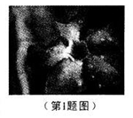1．初夏的早晨，院子里的花儿在空气中散发着淡淡清香，花朵上的露珠在阳光下晶莹剔透，图示的情景中，应用物理知识分析正确的是 （ ）

A．花儿能散发出淡淡清香表明花儿在运动

B．阳光下，露珠的蒸发会加快

C．露珠的形成过程是汽化现象

D．露珠的形成过程要吸热

2．下列对声现象的描述，应用物理知识解释正确的是 （ ）

A．“悦耳动听”说明声音的响度较大

B．“隔墙有耳”说明墙体可以传播声音

C．“闻其声而知其人”说明根据音调可以辨别来人是谁

D．“大雪过后，万籁俱寂”说明大雪会使声音完全消失

3．3D电影具有三维立立体视觉效果，拍摄时，将两个摄像头按照人两眼间的距离放置，同时拍摄，制成胶片；放映时，两个放映机在银幕上呈现两个略有差异的画面，观看者带上特殊眼镜后，就和直接用双眼看到物体的效果一样。关于3D电影，下列说法不正确的是 （ ）

A．光在银幕上发生的是漫反射

B．画面在人眼视网膜上所成的像是倒立、缩小的实像

C．拍摄时，两镜头中心间的距离约为7cm

D．放映时，胶片到放映机镜头的距离大于2倍的镜头焦距

4．对热学概念的理解，下列说法正确的是 （ ）

A．水的比热容是4.2×103J/(kg.0C)，表示1kg的水温度升高（降低）10C吸收（放出）4.2×103J的热量

B．热量是指物体具有能量的多少

C．温度高的物体具有的内能一定多

D．热傎大的燃料完全燃烧放出的热量一定多

5．对牛顿第一定律的理解，下列说法不正确的是（ ）

A．一切物体都具有惯性 B．物体不受力的作用时，也能运动

C．物体受到力的作用，运动状态一定改变 D．物体的运动状态改变，一定是受到了力的作用

6．“嫦娥三号”成功着陆后，月球车开始了对月球的科学探测，月球表面无大气层，昼夜温差超过3000C，部分土壤非常松软。针对这种环境，下列说法正确的是（ ）

A．“嫦娥三号”降落时，要使用降落伞减速

B．月球车利用电磁波向地面传输探测到的数据

C．月球车的车轮使用了充气橡胶轮胎

D．月球车的轮子表面积较大，可以减小对月球表面的压力

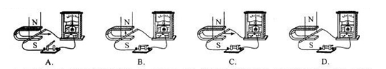7．仔细观察下列实验装置，如果导体沿箭头方向运动（没有箭头表示静止），电路中能产生感应电流的是（ ）

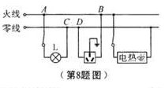8．图示为居民家中某房间的电路，电灯L与电热壶均正常工作，在三孔插座上接入电饭煲后，电热壶突然停止工作，灯L仍正常发光，拔出电饭煲的插头，用测电笔分别测试三孔插座的左右两孔，氖管均发光，此时电路故障可能是 （ ）

A．插座短路 B．电热壶短路

C．AB间断路 D．CD间断路

第Ⅱ卷（非选择题）

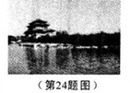五．填空与作图题（共6小题，计19分）

24．（2分）如图所示，水中的“倒影”是岸上景物所成的______（选填“实像”或“虚像”），这是光的_________现象形成的。

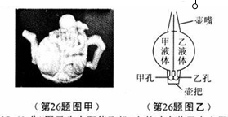25．（2分）早在公元前600年，人们发现了摩擦起电现象，摩擦起电的实质是____的转移；1733年，科学家经过实验区分出两种电荷，并总结出电荷间的作用规律是_________

26．（4分）图甲是一把阴阳壶，壶把上开有两孔，可同时盛装两种液体，图乙为该壶的结构示意图，受到的重力与支持力是一对________，重力的施力物体是________。

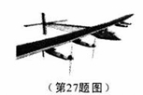27．（3分）图示为太阳能飞机，它的动力装置由太阳能电池板、电动机等组成。机翼上的太阳能电池板面积较大是为了获得更多的______能，并将其转化为______能，使电动机带动螺旋桨转动，电动机的原理是_____________________。

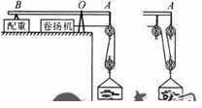28．（4分）图甲所示为一种搬运建筑材料的机械装置，A B是个杠杆，O为支点，杠杆平衡时，B端受到的向下的拉力_______A端受到的向下拉力（选填“大于”、“小于”或“等于”）；用于装载货物的小车自重为500N，若搬运2000N的货物，电动卷扬机拉钢丝绳的力F甲＝1600N，该滑轮组的效率η甲＝________；若用同样的滑轮按乙图组装，匀速提升相同的货物，电动卷扬机拉钢丝绳的力为F乙，乙滑轮组的效率为η乙，考虑实际情况，则F甲______F乙，η甲________η乙（选填“>”、“<”或“＝”）。

29．（4分）（1）在图－1中画出图钉对墙壁压力F的示意图。

（2）图－2是探究电流与电压关系的电路，请你以笔划线代替导线，完成实物连接（要求：滑动变阻器接入电路中的阻值最大）

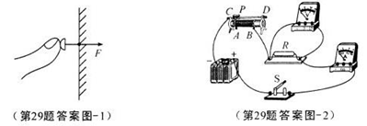

六．实验与探究题（共3小题，计19分）

30．（4分）按要求完成填空。

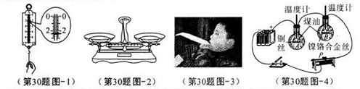

1. 图－1为用弹簧测力计测量头发丝承受最大拉力的实验，此时示数为_____N。
2. 图－2为调节托盘天平时指针偏转情况，要使天平平衡，应向右调节________。
3. 图－3所示，将纸条的一端按在嘴唇的下方，向前吹气，会看到纸条飘起来，该实验现象说明了________________________________。
4. 图－4所示实验中，通过比较相同时间内A、B两容器中温度计示数的变化量，可以探究电流通过导体产生的热量与________的关系。

31．（8分）小新和同学一起用硬纸板搭建了图示的轨道，测量小球运动的平均速度。

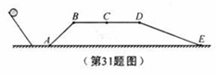

1. 根据实验的原理_________，需要测量的物体量是小球运动的路程和所用的时间。
2. 他们先用钢卷尺对轨道的各段长度进行测量并分段做了标记，因_______的测量误差较大，需多次测量。为保证小球每次通过A点的速度相同，必须用同一小球从左边斜面的________高度由静止释放。要使小球能够通过E点，释放小球的高度应______水平段BD的高度。
3. 从A点开始计时，用电子秒表分别测量小球经过B、C、D、E各点的时间。整理实验数据并记录在下表中。

|  |  |  |  |
| --- | --- | --- | --- |
| 路段 | 距离s/cm | 运动时间t/s | 平均速度v/(m.s-1) |
| AB | 50.00 | 0.45 | 1.11 |
| BC | 50.00 | 0.60 | 0.83 |
| CD | 50.00 | 0.75 | 0.07 |
| DE | 100.00 | 0.93 | 0.08 |

分析表中数据可知，_____，这是因为小车在运动过程中受_________作用；小球从A点运动到E点的过程中，在______点的速度最小。

1. 小球在BD段运动的平均速度为________m/s（计算结果保留两位小数）。

32．（7分）电池使用说明中都有一条提示：“请一次性更换所有电池，以免新旧电池混用”。小海同学用所学物理知识探究这条提示的依据。

方案一：用同型号串联的两节新电池和串联的一新一旧电池分别给同一辆玩具电动车供电，让电动车在相同路面上运动。

1. 通过测量电动车运动的__________，比较两组电池为电动车提供的电功率太小。
2. 通过测量电动车能够运动的_______，比较两组电池为电动车提供的电能多少。

方案二：用定值电阻替代电动车，通过测量定值电阻两端的电压，比较电池给定值电阻提供的电压差异究竟有多大。

小海设计了图示电路。将方案一中的两组电池和同型号一节新电池分别接入A、B间进行实验，将开关S闭合前后的电压表读数记录在下表中。

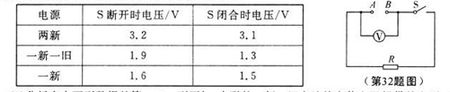

（1）分析表中两列数据的第______列可知，串联的一新一旧电池给定值电阻提供的电压，不仅小于两节新电池提供的电压，竟然也小于一节新电池提供的电压！

（2）为什么一新一旧电池给定值电阻提供的电压小于一节新电池提供的电压？

原因分析：根据串联电路中电源电压等于各部分电路两端的电压______，用一新一旧电池供电的电路中，废旧电池相当于在以一节新电池为电源的电路中串联了一个___________。

（3）要使结论具有普遍性，需要换用______型号新旧电池进行了多次实验。

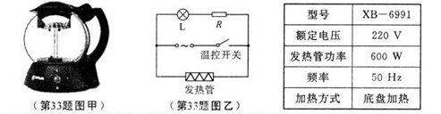 实验总结：综全上述小海的探究，结合你的认识，从能量的角度可以得出电池使用说明中提示的依据是_________________________________。

七．综合题（共2小题，计16分）

33．（8分）中国有着悠久的茶文化历史，不同的茶叶冲泡方式不同，图甲所示为一煮茶器，图乙是它工作电路的简化图。接通电源后，当水温达到沸点时温控开关自动断开。沸腾后，当水温降低到800C时温控开关再次闭合，直到水温升到850C时电路再次断开。它的铭牌如下表所示：

1. 水沸腾后，煮茶器能将水温保持在800C到850C之间，原因是_____（填写选项前的字母）。
2. 发热管的功率变小

B．发热管间歇性工作

C．温控开关闭合时，电路中的电流减小了

1. 若指示灯开始工作时的电压为55V，与它串联的电阻是560kΩ，通过指示灯的电流是多少mA?（计算结果保留两位小数）
2. 煮茶器正常工作时，发热管的阻值是多少？若把质量为0.8kg的水从210C加热到960C所用时间8min，加热效率是多大？[c水＝4.2×103J/(kg.0C)]

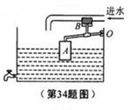34．（8分）在缺水地区，需要时刻储备生活用水。图示为一种具有自动蓄水功能的长方形水池，A是一个底面积为100cm2的方形塑料盒，与塑料盒连接的直杆可绕固定点O转动，当蓄水量达到2.4m3时，活塞B堵住进水管，注水结束，水位为H。（水的密度是1.0×103kg/cm3，g取10N/kg）

1. 注水的过程中，随着水位上升，水对水池底部的压强逐渐________________。
2. 注水结束时，水池中水的质量是多少？此时塑料盒浸入水中的深度是10cm，塑料盒所受的浮力是多大？
3. 若在塑料盒内放入质量为0.3kg的物体，注水结束时的水位H高了多少？

2014年陕西中考物理试题参考答案

1. B 2、B 3、D 4、A 5、C 6、B 7、C 8、D

24、虚像 反射

25、电子 同种电荷相互排斥，异种电荷相互吸引

26、乙 大气压 平衡力 地球

27、太阳 电 通电导体在磁场中受到力的作用

28、小于 62.5% > >

29、



1. （1）2.4 （2）平衡螺母 （3）液体流速大的地方压强小（或液体压强与流速有关）
2. 电阻

31、（1） （2）时间 同一 大于 （3）> 摩擦力 D （4）0.74

32、方案一（1）速度 （2）路程 （3）

方案二 （1）二 （2）之和 电阻

（3）不同 新旧电池混用，废旧电池会消耗新电池的部分能量（其它合理答案均可得分）

33、（1）B

（2）

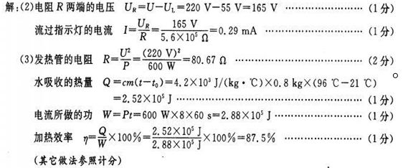

1. （1）变大

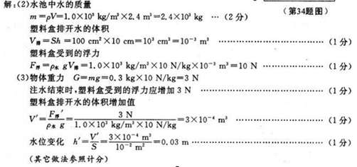

**2014年陕西初中毕业学业考试**

**化学试题**

可能用到的相对原子质量：H-1 O-16 Na-23 S-32 Cu-64

第Ⅰ卷（选择题 共14分）

1. 选择题（共7道选择题，每小题2分，且只有一个选项是符合题意的）

9、化学与生活、生产可持续发展密切相关。下列说法不正确的是（ ）

A.经常食用豆奶，可为人体补充丰富的维生素

B.NaHCO3受热分解放出CO2，可用作灭火剂的原料

C.将锅炉燃料煤改气，可减轻大气污染

D.回收利用废旧金属，可节约金属资源

答案：A 本题比较简单，选项A中考查初中化学六大营养素的掌握，豆奶中主要为人体补充丰富的蛋白质。

1. 实验室制取CO2的有关操作如下图，不正确的是（ ）

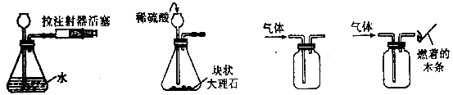

A.检查气密性 B.制气 C.收集 D.验满

答案：B 本题也比较简单，考查基础实验操作，选项B的错误原因主要在于反应原理错误，实验室不能用稀硫酸和大理石制取CO2，因为产物CaSO4是微溶物，会附着在大理石表面，组织了反应的进一步进行。其次，长颈漏斗应选用带旋塞开关的，防止产生的气体从长颈漏斗逸出。

1. 某反应的微观示意图如下，有关说法正确的是（ ）

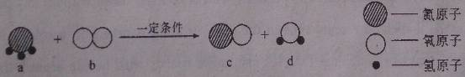

1. 该反应属于置换反应

B.氧原子的结构示意图为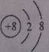

C.b,d两种物质均由分子组成

D.a物质中氮元素的化合价为+3价

答案：C 本题较简单，主要考查考生对化学反应原理的本质的理解，即化学反应的本质就是旧键的断裂和新键的生成，整个过程之中符合质量守恒、原子守恒。此题型也为历年中考易考题型，需要考生基础知识扎实。选项A不符合置换反应的条件；选项B，原子对外不显电性，从选项知核电荷数和核外电子数不相等。选项D中a物质为NH3，氮元素的化合价为-3价。

1. 陕南盛产茶叶，茶叶中含茶氨酸（化学式为C7H14O3N2）、锌、硒等多种成分。茶树适宜在pH为5~6的土壤中生长。下列说法不正确的是（ ）

A.茶氨酸由碳、氢、氧、氮四种元素组成

B.茶氨酸属于有机物，锌、硒指单质

C.一个茶氨酸分子中含有3个氧原子

D.茶树不宜在碱性土壤中生长

答案：B 本题难度中等，考查考生对物质的组成和化学式表示的意义的理解和应用。在此必须明确：元素只讲种类不讲个数，是宏观概念。分子和组成分子的原子都是微观概念，不能和元素及茶氨酸这种物质的概念混淆。选项B中的锌、硒指的是元素。

1. 运用推理、归纳、类比、对比的方法得出下列结论，其中合理的是（ ）

A.铝的金属活动性比铁强，则铝制品比铁制品更容易锈蚀

B.水和过氧化氢的组成元素相同，则两者的化学性质相同

C.Na+、Mg2+、Cl-的最外层电子数均为8，由此得出离子的最外层电子数均为8

D.同温下分解氯酸钾，加催化剂的反应速率快，说明催化剂可以改变反应速率

答案：D 本题难度中等，考查考生对基础知识的综合应用。选项A中铝制品表面易形成一层致密的氧化物薄膜，组织了铝的进一步锈蚀，而铁表面已形成疏松的氧化物薄膜，随着时间的进行，还会进一步锈蚀。选项B，水和过氧化氢属于不同物质，所以化学性质不相同。选项C中，如Li+最外层就只有2个电子

1. 下列实验能达到目的的是（ ）

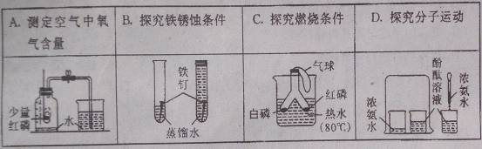

答案：D 本题难度中等，考查考生基础知识和实验分析能力。选项A，应该使用足量红磷，确保集气瓶中氧气消耗完。选项B，通过对比思想探究铁锈蚀的条件：和水、氧气接触；选项中应该使用煮沸过的水进行试验。选项C，燃烧的条件为：必须是可燃物、和氧气接触、达到着火电；正确的实验操作应该是确定一个条件，改变另一个条件来验证燃烧的条件。

1. 下列实验所对应的两种方案均正确的是（ ）

|  |  |  |  |
| --- | --- | --- | --- |
| 选项 | 目的 | 方案一 | 方案二 |
| A | 除去木炭粉中的氧化铜 | 加足量稀盐酸，过滤 | 在空气中充分燃烧 |
| B | 分离NaCl和CaCO3的混合物 | 溶解，过滤，蒸发滤液 | 加足量稀盐酸，蒸发 |
| C | 检验稀盐酸和稀氢氧化钠溶液 | 分别测溶液的pH | 取样，加FeCl3溶液 |
| D | 鉴别化肥NH4Cl和NH4NO3 | 取样，加水溶解，观察 | 取样，加熟石灰研磨 |

答案：C 本题难度较大，考查考生综合实验分析能力以及物质的分离和提纯。分离和提纯过程中需要把握的原子：首先所选实验方案简便易行，其次除去杂质时不能引入新杂质，第三，除杂后主要物质要易于分离，第四，能用物理方法用物理方法分离，使用化学方法分离提纯后一定要还原成原物质，不能改变物质组成。选项A中方案二消耗了主要物质木炭，所以不选；选项B中方案二中加入足量稀盐酸后，产物CaCl2无法分离，故实验方案不合理。选项D中，方案一不能鉴别，因为加水溶解后都没有明显的实验现象。

第Ⅱ卷（选择题 共14分）

二、填空及简答题（共5小题，计19分）

16、（3分）Ⅰ、Ⅱ两小题只选做一题，如果两题全做，只按Ⅰ题给分。

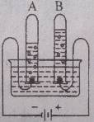Ⅰ、水是一种重要的自然资源。

1. 水厂处理水时，有时会向水中加生石灰，此过程发生的是______（选填“物理”或“化学”）变化。
2. 日常生活中，降低水硬度的方法是_______。
3. 电解水时，用___________来检验右图B试管中的气体。

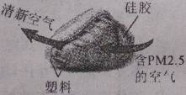Ⅱ、右图是一种防霾新产品--鼻用空气净化器，它的填充物是硅胶，硅胶可表示为.

1. 塑料是________（选填“天然”或“合成”材料）。
2. 从组成元素种类分析，SiO2属于_______________。
3. 硅胶的结构疏松多孔，对PM2.5的吸收率达99%，说明其具有______性。

答案：Ⅰ（1）化学；（2）煮沸；（3）带火星的木条；

Ⅱ（1）合成；（2）氧化物或化合物或非金属氧化物；（3）吸附；

1. （3分）今年5月，中俄签署了东线天然气合作协议。天然气不充分燃烧时会产生炭黑或一氧化碳。
2. CO具有还原性，写出其在工业上的一种具体用途__________________。
3. CO与CO2可以相互转化。CO2在高温下与__________反应生成CO。
4. 将CO2通入紫色石蕊溶液中，溶液变红的原因是_____________________

_______________________________。

答案：（1）冶炼金属或炼铁或做燃料；（2）碳或炭黑或焦炭或C；（3）CO2与H2O反应生成的碳酸使紫色石蕊溶液变红或生成了碳酸或H2O+CO2=H2CO3。

1. 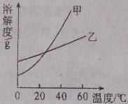（4分）下表是硝酸钾和氯化铵在不同温度时的溶解度。分析表中数据，回答问题。

|  |  |  |  |  |  |
| --- | --- | --- | --- | --- | --- |
| 温度/℃ | | 0 | 20 | 40 | 60 |
| 溶解度/g | KNO3 | 13.3 | 31.6 | 63.9 | 110 |
| NH4Cl | 29.4 | 37.2 | 45.8 | 55.2 |

1. 上述右图中，甲可表示________的溶解度曲线。
2. 60℃时，两种物质的饱和溶液中，溶质质量分数较小的是_____________。
3. 20℃时，按图示操作：B中的溶液是________（选填“饱和”或“不饱和”）溶液，C中溶液的溶质和溶剂质量比为_______。

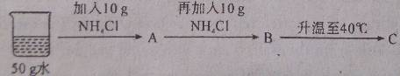

答案：（1）KNO3或硝酸钾；（2）NH4Cl或氯化铵；（3）饱和；2:5；

1. （4分）金属材料应用广泛，如电路板中常用到焊锡、铜、银、铁等。
2. 焊锡与其组成金属相比具有________的特性，可用来焊接电子元件。
3. 将Cu片插入AgNO3溶液中，发生反应的化学方程式为_______________。
4. 若要验证Cu、Ag、Fe的活动性强弱，可选择的试剂组是______（填序号）。

A.Fe、Cu、Ag、稀硫酸

B.Cu、Ag、FeSO4溶液

C.Fe、Ag、CuSO4溶液

答案：（1）熔点低；（2）Cu+2AgNO3=2Ag+Cu(NO3)2；（3）C；

1. （5分）某班同学为验证酸的化学通性，做了五组实验。分析并回答问题。

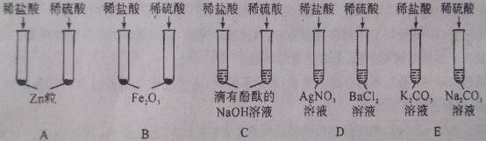

1. A组试管中都产生H2。若要制得较纯的H2，选稀硫酸而不选盐酸的原因是________________________________________。
2. B组试管中实验现象相同，该现象是________________________________。
3. 写出C组任一试管中发生反应的化学方程式_________________________。
4. 上述五组实验中没有体现酸的通性的是______（填序号）。

答案：（1）盐酸有挥发性或盐酸会挥发出氯化氢气体或制得的氢气中混有氯化氢气体；（2）红色(或红棕色)固体逐渐减少，溶液变成黄色；（3）NaOH+HCl=NaCl+H2O或2NaOH+H2SO4=Na2SO4+2H2O；（4）D；

1. 实验及探究题（共2小题，计12分）
2. （5分）分析下图，回答问题。

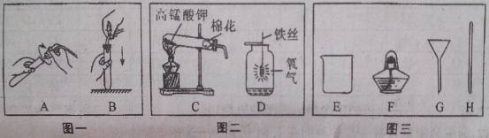

1. 图一两种组装仪器的操作中正确的是_______（填序号）。
2. 图二C装置试管中反应的化学方程式是____________________________；D装置中的现象是：剧烈燃烧，____________________，放出热量。
3. 从高锰酸钾分解后的剩余固体中分离出二氧化锰，需经过溶解、过滤等操作。请从图三中选出这两种操作均不会用到的仪器是______（填序号）。

答案：（1）A；（2）；火星四射，生成黑色固体；（3）F；

1. （7分）在一次用餐中，同学们对燃料“固体酒精”产生了好奇，遇事对其成分进行研究。

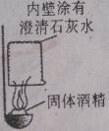【查阅资料】（1）该固体酒精是用酒精、氯化钙和氢氧化钠按一定的质量比混合制成。（2）氯化钙、氯化钡溶液均呈中性。

【提出问题】（1）酒精中是否含有碳元素？

（2）固体酒精中的氢氧化钠是否变质？

【实验探究】（1）按右图实验，发现澄清石灰水变浑浊，可得出酒精中含有碳元素的结论。此结论_______（选填“合理”或“不合理”）。

（2）取少量固体酒精于烧杯中，加足量的水充分溶解后静置，发现烧杯底部有白色沉淀。取沉淀与试管中加稀盐酸，有气泡产生。写出产生气体的化学方程式_________________________________。

分析实验并结合资料得出氢氧化钠已变质。

1. 为进一步确定氢氧化钠的变质程度，分组探究。

甲组取烧杯上层清夜于两支试管中，按下图探究。

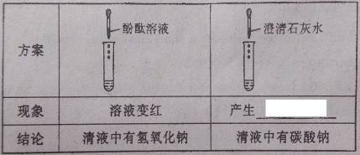

乙组认为甲组实验不能证明清夜中一定有氢氧化钠，理由是____________

____________。他们另取烧杯中上层清夜，加足量氯化钡溶液，充分反应后滴加酚酞溶液，酚酞溶液变红。

【实验结论】经讨论一致认为固体酒精中的氢氧化钠部分变质。

【反思交流】乙组实验中加足量氯化钡溶液的目的是______________________。

【拓展应用】要除去部分变质的氢氧化钠溶液中的杂质，可选择适量的_____。

A.Ba(OH)2溶液 B.CaCl2溶液 C.Ca(OH)2溶液

答案：【实验探究】（1）合理；（2）CaCO3+2HCl=CaCl2+CO2↑+H2O；（3）白色沉淀；2Na2CO3溶液呈碱性，也能是酚酞溶液变红；【反思交流】除去Na2CO3(或CO32-)，防止影响对NaOH的检验。【拓展应用】AC；

四、计算与分析题（5分）

23、小宇用配制的10%的CuSO4溶液测定一瓶NaOH溶液中溶质的质量分数。

（1）下图是配制CuSO4溶液的操作过程，正确的顺序是_________（填序号）。

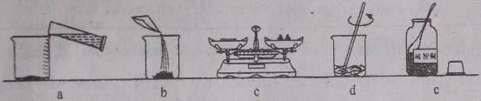

（2）取NaOH溶液25g，向其中加入10%的CuSO4溶液40g时恰好完全反应。计算NaOH溶液中溶质的质量分数。

答案：（1）e c b a d

（2）



答：氢氧化钠溶液中溶质质量分数为：